B2
Vertrag
zwischen | NS | …
 | UH-km | …
der Schweizerischen Eidgenossenschaft | Objekt-Nr. | …
vertreten durch | Kanton | …
das Bundesamt für Strassen ASTRA, 3003 Bern | Gemeinde | …
(nachfolgend ASTRA genannt) | Parzellen-Nr. | …
 | LVS-Nr. | …
und | Linie Bahngesellschaft | …
 | km Bahngesellschaft | ….
 | Vertrags-Nr. Bahngesellschaft | ….
dem Kanton X / der Gemeinde Y / der Bahngesellschaft / XY
vertreten durch
…
(nachfolgend Kanton / Gemeinde / Bahngesellschaft / XY genannt)

betreffend

Unterhalt und Betrieb des Objekts
…

Inventarobjekt-Nr. | BW-Nr. / TBA-Nr. | Objektname
xx.xx.xx.xxx.xx | xxx-xxx | xx

Gesetzliche Grundlagen
Dieser Vertrag basiert auf folgenden gesetzlichen Grundlagen:
- Bundesgesetz vom 8. März 1960 über die Nationalstrassen (NSG, SR 725.11)
- Nationalstrassenverordnung vom 7. November 2007 (NSV, SR 725.111)
- Bundesgesetz vom 22. März 1985 über die Verwendung der zweckgebundenen Mineralölsteuer (MinVG, SR 725.116.2)
- Verordnung vom 7. November 2007 über die Verwendung der zweckgebundenen Mineralölsteuer (MinVV, SR 725.116.21)
Verträge mit Bahngesellschaft ergänzen mit:
- Eisenbahngesetz vom 20. Dezember 1957 (EBG, SR 742.101)
- Verordnung über Bau und Betrieb der Eisenbahnen vom 23. November 1983 (Eisenbahnverordnung, EBV, SR 742.141.1)
- Ausführungsbestimmungen zur Eisenbahnverordnung vom 15. Dezember 1983 (AB-EBV, SR 742.141.11)

Ausgangslage
Mit der Einführung der Neugestaltung des Finanzausgleichs und der Aufgabenteilung zwischen Bund und Kantonen (NFA) wurde das Eigentum an den Nationalstrassen gemäss Netzbeschluss vom 21. Juni 1960 per 1. Januar 2008 auf den Bund übertragen. Im Rahmen des Netzbeschlusses vom 10. Dezember 2012 wurden per 1. Januar 2020 weitere kantonale Strecken ins Inventar der Nationalstrasse aufgenommen (NEB-Strecken).
Verträge für Objekte entlang NEB-Strecken ergänzen mit:
Das eingangs genannte Objekt ist Bestandteil der NEB-Strecke NXY NS-Abschnitt XY.
Gemäss den einschlägigen gesetzlichen Bestimmungen trägt grundsätzlich der Bund die Kosten für Unterhalt und Betrieb der Nationalstrassen. Als Unterhalts- und Betriebskosten gelten namentlich die Aufwendungen für die Bestandteile der Nationalstrassen sowie, ungeachtet der Eigentumsverhältnisse, die Kosten für die den Nationalstrassen dienenden weiteren Anlagen.
Bei gemeinsam mit Dritten genutzten Anlagen setzt das ASTRA die Beteiligung des Bundes an den Kosten nach Massgabe der Interessen der Nationalstrasse fest.
Mit Ausnahme der Fahrbahn des unterführenden / überführenden Verkehrsweges ist das genannte Objekt Bestandteil der Nationalstrasse. Es quert nebst der Nationalstrasse auch Anlagen, die im Eigentum des Kantons / der Gemeinde / der Bahngesellschaft / XY stehen. Das Objekt wird dementsprechend auch durch den Kanton / die Gemeinde / die Bahngesellschaft / XY genutzt. Somit gilt es, den Kostenteiler für den baulichen und betrieblichen Unterhalt dieses Objekts festzulegen.
Allenfalls objektspezifische Ergänzungen bzgl. Abgrenzung und Schnittstellen sowie allfällig wichtige Geschichtsschreibung und bestehende Dienstbarkeiten inkl. Verweis auf Ziffer 5 (jedoch kein Objektbeschrieb).
Mit diesem Vertrag werden für das eingangs genannte Objekt, welches die Vertragspartner gemeinsam nutzen, insbesondere die Eigentumsverhältnisse detailliert beschrieben sowie die Kostenteilung, die Zuständigkeiten und die massgebenden Verfahren einvernehmlich geregelt.

Begriffe / Definitionen

Unterhalt
Unter «Unterhalt» werden die Erneuerung und der projektgestützte bauliche Unterhalt des Objekts zusammengefasst. Darunter fallen auch Arbeiten, die der Überwachung und der Erhaltung des Objekts mit seinen technischen Einrichtungen dienen. Als Unterhalt gelten auch Ergänzungsarbeiten sowie Arbeiten zur Anpassung an die Anforderungen neuen Rechts.

Betrieb
Unter «Betrieb» werden der betriebliche Unterhalt sowie der projektfreie bauliche Unterhalt zusammengefasst.
Als betrieblicher Unterhalt gelten Massnahmen und Arbeiten, die für die Sicherheit und Betriebsbereitschaft des Objekts notwendig sind, wie Winterdienst, Reinigung, Grünpflege, visuelle Kontrollen sowie kleinere Reparaturen.
Als projektfreier baulicher Unterhalt gelten Massnahmen und Arbeiten, die der Erhaltung des Objekts und seiner technischen Einrichtungen dienen und ohne umfangreichen Planungsaufwand mit beschränkten finanziellen Mitteln umgesetzt werden können.

Objektbeschrieb
Hier sind die wichtigsten Angaben zum Objekt festzuhalten:
- Zweck, Funktion
- Sämtliche relevanten Objektbestandteile aufführen (inkl. Absturzsicherungen, Treppen, Zäune, etc.) à Auf Basis der Fotodokumentation und/oder der Begehung
- Kubaturen und/oder wichtigste Abmessungen (ev. auch nur Grössenordnungen gemäss Grundbuch, falls sonst keine Informationen vorhanden sind)
- Baujahr
- Etc.
Die Flächen des unterführenden/überführenden Verkehrsweges im Vorlandbereich der Unterführung/Überführung, sofern auf der Parzelle des ASTRA gelegen, sind ebenfalls Bestandteil des vorliegenden Vertrags.
Objektbestandteile, welche sich auf Parzellen des Kantons / der Gemeinde / XY / der Bahngesellschaft befinden, sind ebenfalls Bestandteil des vorliegenden Vertrags.
Die Unterführung wird mittels Pumpwerk entwässert, welches ein separates Inventarobjekt bildet und nicht Bestandteil dieses Vertrages ist.
Jegliche Installationen von Dritten wie z.B. Wasserleitungen, Kabelrohrleitungen, Rohrblöcke, etc. sowie die Nutzung von Flächen und Räumen auf den Standortparzellen durch Dritte, werden gemäss Art. 29 NSV durch separate Rechtsverhältnisse (Bewilligung, Vereinbarung) geregelt.

Eigentumsverhältnisse
Nachfolgende Tabelle gibt eine Übersicht der vom Objekt betroffenen Parzellen und deren grundbuchliche Eigentumsverhältnisse.
Eigentümer | Parzellennummer Grundstück | Gemeinde
ASTRA | … | …
 | … | …
 | … | …
Kanton X | … | …
Gemeinde Y | … | …
Bahngesellschaft | … | …
Verträge für Objekte entlang NEB-Strecken ggf. ergänzen mit folgender Bemerkung und * bei den betroffenen Parzellen:
*Die Grundbuchmutation im Zuge des NEB ist noch ausstehend. Die Parzellennummern, -eigentümer und -grenzen sind in dem vorliegenden Vertrag nach erfolgter Mutation zu aktualisieren.

Ggf. Verweis auf Dienstbarkeiten, falls vorhanden (rein informativ) (prüfen insbesondere bei IO im Eigentum ASTRA auf Fremdparzellen)
Ggf. eingetragene Baurechtsverträge usw. aufführen (rein informativ) (prüfen insbesondere bei IO im Eigentum ASTRA auf Fremdparzellen)
In Abweichung vom Grundbucheintrag werden nachfolgend genannte Objektbestandteile eigentumsrechtlich wie folgt behandelt:
- Das Objekt (inkl. XYZ) befindet sich, vorbehältlich des nachstehenden Absatzes, vollumfänglich im Eigentum des ASTRA.
Bei UEF:
- Die Fahrbahn und die Langsamverkehrsfläche / Das Gleistrassee (inkl. Oberbau über allfälligem Abdichtungssystem) sowie folgende Bestandteile des überführenden Objekts befinden sich im Eigentum des Kantons / der Gemeinde / XY / der Bahngesellschaft:
- Entwässerungsanlagen gemäss Erläuterungen ASTRA (siehe Anhang)
- Längsfugen zwischen Betonkonstruktion und Fahrbahnbelag inkl. allfällige Randabschlüsse)
- Markierung und Signalisation (allenfalls in Klammer ergänzen: exkl. Signalisation von Einschränkungen wie z.B. Gewichtsbeschränkungen etc.).
- Beleuchtung der Überführung
- …

Bei UNF:
- Die Fahrbahn und die Langsamverkehrsfläche / Das Gleistrassee (Ober- und Unterbau) sowie folgende Bestandteile des unterführenden Objekts befinden sich im Eigentum des Kantons / der Gemeinde / XY / der Bahngesellschaft:
- Entwässerungsanlagen gemäss Erläuterungen ASTRA (siehe Anhang), exkl. Pumpwerk (sofern vorhanden und Verweis auf IO-Nr.)
- Randabschlüsse
- Markierung und Signalisation (allenfalls in Klammer ergänzen: exkl. Signalisation von Einschränkungen wie z.B. Höhenbeschränkungen etc.).
- Beleuchtung der Unterführung
- …

Zuständigkeiten

Unterhalt
Für den ordnungsgemässen, sachkundigen und dem Stand der Technik entsprechenden Unterhalt ist der jeweilige Eigentümer gemäss Ziffer 5 für sein Eigentum selber zuständig. Vor der Planung und Realisierung der Unterhaltsarbeiten ist der anderen Vertragspartei / den anderen Vertragsparteien die Gelegenheit einzuräumen, diese Arbeiten gemeinschaftlich für das gesamte Objekt auszuführen. Das ASTRA legt das Vorgehen fest.
Von dieser Regelung ausgenommen sind die Hauptinspektionen, für welche das ASTRA zuständig ist (siehe auch Erläuterungen im Anhang). Der Überwachungs- und Unterhaltsplan dient als Grundlage.

Betrieb

Betrieblicher Unterhalt
Für den ordnungsgemässen, sachkundigen und dem Stand der Technik entsprechenden betrieblichen Unterhalt ist der jeweilige Eigentümer gemäss Ziffer 5 für sein Eigentum selber zuständig.
Davon ausgenommen ist das Entfernen von Graffiti, für welches das ASTRA und der Kanton / die Gemeinde / XY / die Bahngesellschaft separat für den jeweiligen Bauwerksabschnitt (gemäss Plan Kostenteiler im Anhang) zuständig sind. Hierbei gelten grundsätzlich die Vorgaben des ASTRA gemäss Erläuterungen im Anhang.
Falls nicht der Eigentümer des Objektbestandteils für dessen betrieblichen Unterhalt zuständig ist, folgenden Absatz ergänzen:
Von dieser Regelung ausgenommen sind die Entwässerungsanlagen / XX, für welche das ASTRA / der Kanton / die Gemeinde / die Bahngesellschaft / XX zuständig ist.

Projektfreier baulicher Unterhalt
Für den ordnungsgemässen, sachkundigen und dem Stand der Technik entsprechenden projektfreien baulichen Unterhalt ist der jeweilige Eigentümer gemäss Ziffer 5 für sein Eigentum selber zuständig.

Informationsaustausch
Der gemäss Ziffer 6 Verpflichtete informiert den Vertragspartner / die Vertragspartner über allfällige Mängel und insbesondere bei geplanten Unterhaltsarbeiten über den Unterhaltsbedarf sowie über den Stand der Arbeiten.
Vorgängig zur Planung und Arbeitsvergabe ist / sind unter Vorbehalt dringlicher Arbeiten der Vertragspartner / die Vertragspartner über die geplanten Arbeiten sowie die daraus resultierenden Kosten anzuhören. Der Verpflichtete hat insbesondere dafür zu sorgen, dass der Vertragspartner / die Vertragspartner bei allfällig geplanten Arbeiten seine / ihre Bedürfnisse einbringen kann / können und in der Lage ist / sind, die notwendigen finanziellen Mittel zur Kostenbeteiligung bereit zu stellen.
Änderungen am Objekt sind dem Vertragspartner / den Vertragspartnern frühzeitig bekannt zu geben.
Ggf. ein Hinweis, sollten Dritte wie z.B. die SBB informiert werden.

Kostentragung / Abrechnung / Zahlungsfristen

Unterhalt
Der Kanton / Die Gemeinde / Die Bahngesellschaft / XY trägt die Kosten für den Unterhalt seines/ihres Eigentums gemäss Ziffer 5 vollumfänglich selber. Für die Teilung der Kosten betreffend Unterhalt des Eigentums des ASTRA gilt folgende Regelung:
¹Die Kosten für den Unterhalt des Eigentums des ASTRA werden wie folgt aufgeteilt:
- das ASTRA trägt X %;
- der Kanton / die Gemeinde / die Bahngesellschaft / XY Y %
der nachgewiesenen Gesamtkosten.
²Der Kostenanteil wird nach Beendigung der Arbeiten durch das ASTRA dem Kanton / der Gemeinde / der Bahngesellschaft / XY in Rechnung gestellt. Die Zahlungsfrist beträgt 60 Tage.
³Von dieser Regelung ausgenommen sind die Hauptinspektionen gemäss Ziffer 6.1, deren Kosten durch das ASTRA getragen werden.

Betrieb

Betrieblicher Unterhalt
Die Vertragspartner tragen die Kosten für den fachgerechten betrieblichen Unterhalt an ihrem Eigentum und den allfällig definierten Ausnahmen gemäss Ziffer 6.2.1 selber.

Projektfreier baulicher Unterhalt
Der Kanton / Die Gemeinde / Die Bahngesellschaft / XY trägt die Kosten für den projektfreien baulichen Unterhalt seines/ihres Eigentums gemäss Ziffer 5 vollumfänglich selber. Für die Teilung der Kosten betreffend projektfreien baulichen Unterhalt des Eigentums des ASTRA gilt folgende Regelung:
¹Die Kosten für den projektfreien baulichen Unterhalt des Eigentums des ASTRA werden wie folgt aufgeteilt:
- das ASTRA trägt X %;
- der Kanton / die Gemeinde / die Bahngesellschaft / XY Y %
der nachgewiesenen Gesamtkosten.
²Der Kostenanteil wird nach Beendigung der Arbeiten durch das ASTRA in Rechnung gestellt. Die Zahlungsfrist beträgt 60 Tage.

Mehrkosten für Änderungen am Objekt
Allfällige Mehrkosten für Änderungen am Objekt, welche den Umfang des ordentlichen Unterhalts übersteigen, trägt unter Berücksichtigung der verschiedenen Interessen grundsätzlich diejenige Vertragspartei, welche diese Änderungen verlangt hat.

Streitigkeiten über Kosten
Können sich die Parteien über den Umfang der Arbeiten und/oder über die daraus resultierenden Kosten nicht einigen, erlässt das ASTRA eine anfechtbare Verfügung (gestützt auf Art. 8 Abs. 3 bzw. Art. 9 Abs. 3 MinVV).

Zutritt zu den Anlagen
Zur Erfüllung ihrer Aufgaben haben die Vertragsparteien jederzeit Zutritt zu den Anlagen.
Einschieben Ziffer «12 Sicherheit» bei Verträgen mit Bahngesellschaft:

Sicherheit
Die Vertragsparteien sind sich der besonderen Gefahren des Nationalstrassen- und Bahnbetriebs, namentlich im Zusammenhang mit elektrischen Leitungsanlagen (Fahrleitungen) bewusst. Selbst- und Fremdgefährdungen sowie Beeinträchtigungen des Nationalstrassen- und Bahnbetriebs sind zu vermeiden. Die Sicherheitsvorschriften sind zu befolgen. Die Verkehrsbetreiber untersagen Dritten bzw. Partnern an ihren Anlagen Änderungen vorzunehmen.

ASTRA
Bauarbeiten im Strassenbereich sind mit dem ASTRA so zu planen, dass die spezifischen nationalstrassenbetrieblichen Sicherheitsmassnahmen eingeleitet und umgesetzt werden können.
Der Zugang zur Infrastruktur des ASTRA ist nur mit dessen Einwilligung und gemäss dessen Weisungen sowie nur in Begleitung des von ihm bezeichneten Personals gestattet.

Bahngesellschaft
Bauarbeiten im Bahnbereich sind mit der Bahngesellschaft so zu planen, dass die spezifischen bahnbetrieblichen Sicherheitsmassnahmen eingeleitet und umgesetzt werden können.
Der Zutritt zu nicht öffentlichen Arealen der Bahngesellschaft ist nur mit deren vorgängiger Einwilligung und gemäss deren Weisungen sowie nur in Begleitung des von ihr bezeichneten Personals gestattet.

Haftung

Zwischen den Vertragsparteien
Für den Schaden infolge Nichterfüllung oder nicht richtiger Erfüllung dieses Vertrags haftet der jeweils durch diesen Vertrag Verpflichtete.

Gegenüber Dritten
Die Haftung gegenüber Dritten richtet sich ausschliesslich nach den einschlägigen gesetzlichen Bestimmungen.
Die Vertragsparteien verpflichten sich, die gerichtlichen Verfahren und die aussergerichtlichen Verhandlungen zu führen soweit sich Ansprüche Dritter gegen sie richten (beispielsweise in ihrer Eigenschaft als Werkeigentümer).
Soweit der geltend gemachte Schaden durch Nichterfüllung oder nicht richtige Erfüllung dieses Vertrags der anderen Partei / einer der anderen Parteien entstanden ist, steht der beklagten Partei ein Rückgriffsrecht zu.
Ist die beklagte Partei der Ansicht, dass ein allfälliger Schadenersatz ganz oder teilweise gemäss Ziffer 13.1 durch die andere Partei / eine der anderen Parteien zu tragen ist, so ist diese unter Einräumung der Gelegenheit zur Stellungnahme umgehend und laufend über das Verfahren zu informieren.
Im gegenseitigen Einverständnis kann die Verhandlungsführung an die andere Partei / eine der anderen Parteien delegiert werden.

Übertragung
Unter Vorbehalt anderslautender gesetzlicher Bestimmungen kann dieser Vertrag nur im schriftlichen Einverständnis beider / aller Parteien auf einen Dritten übertragen werden.

Vertragsänderungen
Für die Änderung dieses Vertrages bedarf es der schriftlichen Form. Dies gilt auch für die Aufhebung dieses Schriftlichkeitsvorbehalts.
Die Vertragsparteien verpflichten sich, bei einer allfälligen baulichen Änderung / Umgestaltung / Ausbau des Objekts oder wenn sich die Situation aus anderen Gründen (neue tatsächliche Verhältnisse, Änderung der gesetzlichen Vorschriften) wesentlich verändert hat, gemeinsam und partnerschaftlich eine einvernehmliche Lösung zur Anpassung dieser Vereinbarung zu suchen.
Verträge für Objekte entlang NEB-Strecken und mit Vertragspartner Gemeinde/Dritte/Bahngesellschaften mit nachstehender Ziffer ergänzen. Falls nur Kanton Vertragspartner ist, kann auf die Ergänzung verzichtet werden.

Vorbestehende Rechtsverhältnisse
Die Gemeinde / Die Bahngesellschaft / XY bestätigt / bestätigen, dass im Rahmen des vorliegenden Vertragsgegenstands keine vorbestehenden Rechtsverhältnisse (Vereinbarungen, Bewilligungen etc.) existieren.

Schadenverhütungs- / Schadenminderungspflicht / Verkehrsbehinderungen
Die Vertragsparteien verpflichten sich, sämtliche Massnahmen zu ergreifen, um dem Vertragspartner / den Vertragspartnern oder Dritten drohenden Schaden zu vermeiden oder zu vermindern. Resultieren aus den gemäss diesem Vertrag geplanten Arbeiten Verkehrsbehinderungen, sind die notwendigen Massnahmen vorgängig gegenseitig abzusprechen.

Veröffentlichung, Information und Transparenz der Verwaltung
Gestützt auf das Bundesgesetz vom 17. Dezember 2004 über das Öffentlichkeitsprinzip der Verwaltung (BGÖ, SR 152.3) ist die Bundesverwaltung verpflichtet, der Öffentlichkeit den Zugang zu amtlichen Dokumenten zu gewährleisten. Der Kanton / Die Gemeinde / Die Bahngesellschaft / XY nimmt / Die Vertragspartner nehmen davon Kenntnis und akzeptiert / akzeptieren, dass der vorliegende Vertrag sowie alle damit verbundenen amtlichen Dokumente der Öffentlichkeit auf Anfrage zugänglich gemacht werden können.

Streitigkeiten
Unter Vorbehalt von Ziffer 10 legen die Vertragsparteien Streitigkeiten nach Möglichkeiten durch Verhandlungen bei. Im Übrigen ist das Bundesgesetz vom 17. Juni 2005 über das Bundesverwaltungsgericht (VGG, SR 173.32) anwendbar.

Inkrafttreten und Dauer
Dieser Vertrag tritt sofort in Kraft und gilt für die Lebensdauer des Objekts / für die definierte Nutzungsdauer von XX Jahren.
Falls «für die definierte Nutzungsdauer von XX Jahren» gewählt, dann ergänzen mit:
Vor Ende der festgelegten Nutzungsdauer wird der Vertrag, insbesondere der Kostenteiler anhand der Erfahrungen aus den Jahren BEGINN-ENDE überprüft und gegebenenfalls angepasst.

Anhänge
Die folgenden Anhänge bilden einen integrierten Bestandteil dieses Vertrags:
- Situationsplan
- Luftbild
- Grundbuchplan
- Bauwerksskizze
- Fotodokumentation
- Kostenteilerplan
- Erläuterungen ASTRA
- Historisierung «Objektstammdaten»

Dieser Vertrag wurde in zweifacher / dreifacher Ausführung ausgefertigt. Je ein Exemplar befindet sich bei den Vertragsparteien.

Für das ASTRA

………………………………. ……………………………….
Richard Kocherhans Lorenzo Sabato
Filialchef Zofingen Bereichsleiter Erhaltungsplanung

Zofingen, den

……………………………….

Für den Kanton / die Gemeinde / XY / die Bahngesellschaft

………………………………. ……………………………….
Name Name
Funktion Funktion

Ort, den

……………………………….

Situationsplan

Luftbild

Grundbuchplan

Bauwerksskizze

Fotodokumentation

Kostenteilerplan

Erläuterungen ASTRA
Die nachstehenden Ziffern sind OV-spezifisch auf ihre Notwendigkeit hin zu prüfen. Sind gewisse Erläuterungen für die vorliegende OV nicht relevant, sind diese im Überarbeitungsmodus zu löschen. Im Zuge des Korreferats durch das ASTRA wird der Vorschlag geprüft.
- Allgemeines: Für die Hauptinspektionen gemäss Überwachungs- und Unterhaltsplan, welche in der Regel alle 5 Jahre durchgeführt werden, ist das ASTRA zuständig. Die Vertragspartner werden über die Inspektionsresultate benachrichtigt. Werden Sonderinspektionen notwendig, die das Eigentum der Vertragspartner betreffen, werden sie vorgängig mit dem Vertragspartner abgesprochen.
- Entwässerung bei Überführungen: Präzisierung zu Eigentum der Entwässerung siehe Skizze.
- Fahrbahnübergänge: Fahrbahnübergänge gehören zur Tragkonstruktion. Die Eigentums-verhältnisse müssen deshalb vertraglich nicht speziell festgelegt werden.
- Belagsfugen: Randfugen entlang von Konsolköpfen und Brüstungen werden der Tragkonstruktion zugeschlagen. Die restlichen Fugen gehören zum Belag.
- Fahrbahnoberbau und technische Einrichtungen: Der Oberbau der Fahrbahn und die technischen Einrichtungen sind Sache des Eigentümers der Fahrbahn. Insbesondere:
Bei „Strasse“: Stabilisierungsschichten, Koffer, Beläge, Signale
Bei „Bahn“: Schotter, Gleise, Schwellen, Asphaltunterbau
- Graffitischutz: Der Umgang mit Graffiti und deren Entfernung ist im ASTRA-Dokument "Graffitischutz" (Fachhandbuch K/22001-14142) geregelt und ist Bestandteil von diesem Vertrag.
- Einschnitte oder Dämme: Das Eigentum von Einschnitten und Dämmen richtet sich nach dem Grundbucheintrag. Finanziert wurden die Bauten durch den Bund, die Übergabe des Werks an Dritte beinhaltet auch die Verantwortung für den Unterhalt und Betrieb des jeweiligen Einschnitt- bzw. Dammbereichs.
- Grabenaufbrüche ausserhalb NS: Grabenaufbruchbewilligungen ausserhalb des Nationalstrassen-perimeters sind Sache des entsprechenden Eigentümers.
- Präzisierung Unterhalt und Betrieb: Der im Vertrag verwendete Begriff „fachgerechter Unterhalt und Betrieb“ will heissen, dass die Arbeit die Qualität gemäss Regeln der Baukunst erfüllen muss (Verweis auf Art. 9/10 MINVG).
- Kantonale gesetzliche Bestimmungen: Die weitergehende Aufteilung der Zuständigkeiten und Kostentragung für Unterhalt und Betrieb für Anlagen im Eigentum der Vertragspartner folgt den gesetzlichen Bestimmungen des jeweiligen Kantons und ist nicht Bestandteil des vorliegenden Vertrags.
- Unterhalt / Betrieb durch Dritte: Übergibt der Vertragspartner den Unterhalt / Betrieb an Dritte, ist dies nicht in diesem Vertrag zu erwähnen. In dem vorliegenden Vertrag steht, wer für den Unterhalt / Betrieb verantwortlich ist, nicht, wer ihn ausführt.
- Raumnutzung / Einbauten: Für die Einbauten / Installationen ist der jeweilige Eigentümer selbst verantwortlich. Vermietet der Eigentümer Nutzräume weiter, so ist er für die schadlose Nutzung dieser verantwortlich.

Eigentumsverhältnisse Strassenentwässerung bei Überführungen
Bei Nichtbedarf löschen.
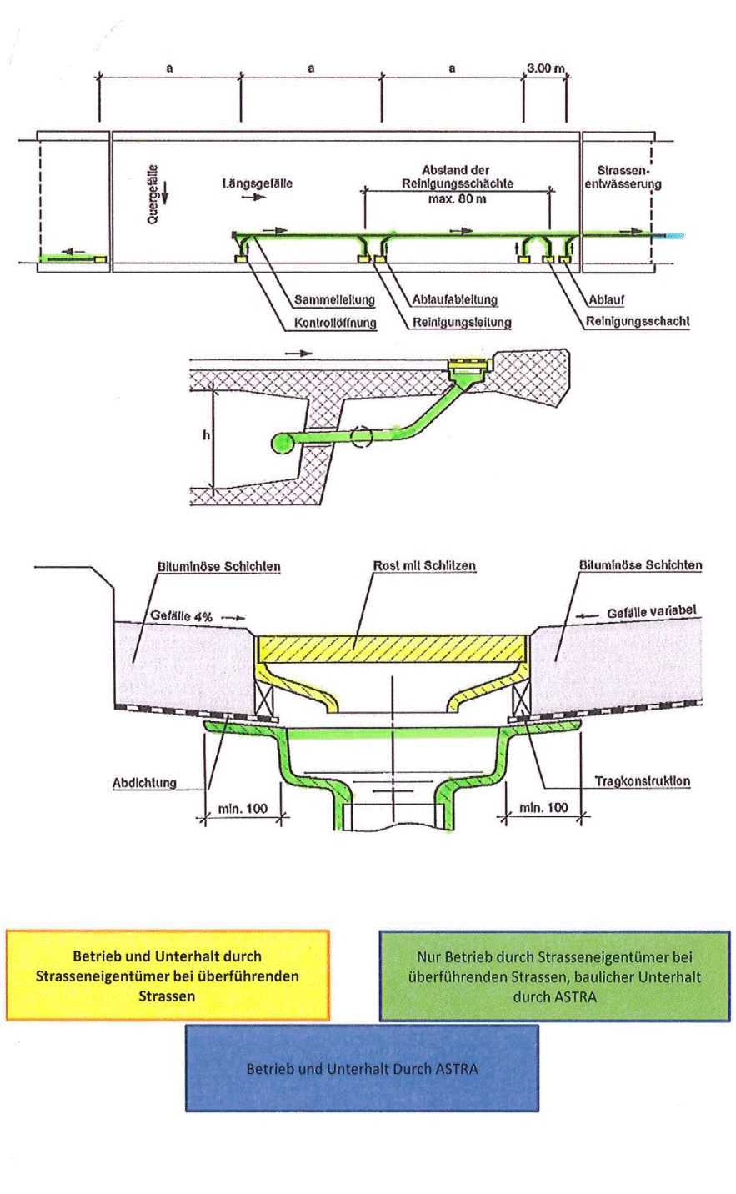
Draufsicht
Detailschnitt
Querschnitt
Eigentum ASTRA
Eigentum Strasseneigentümer der überführenden Strasse

Eigentumsverhältnisse Strassenentwässerung bei Unterführungen
Kommt nur dann zur Anwendung, wenn der unterführende Verkehrsweg nicht im Freispiegel entwässert wird. Bei Nichtbedarf löschen.
Querschnitt
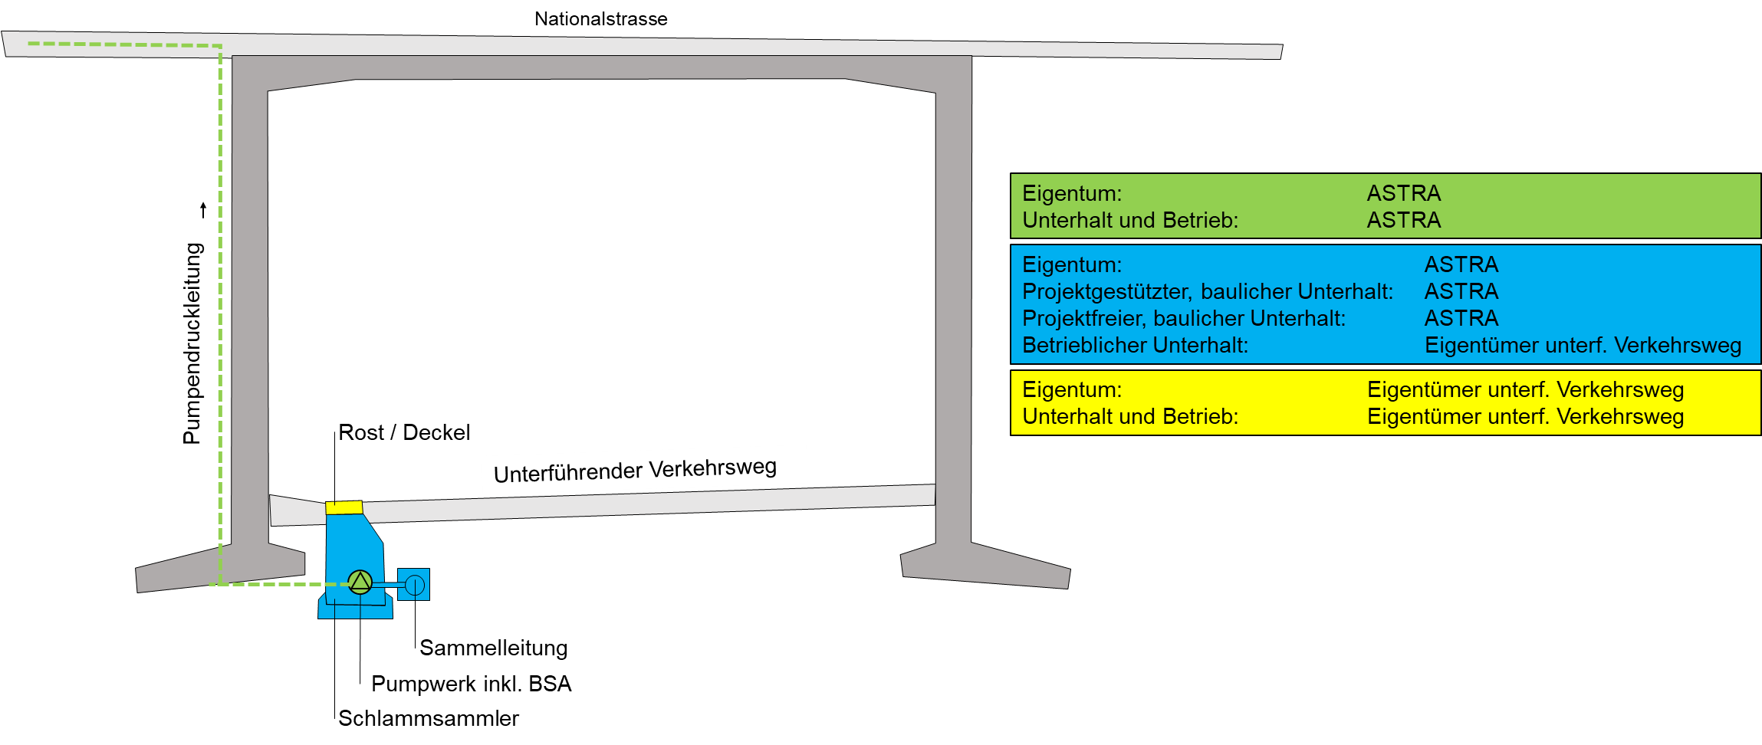

Draufsicht
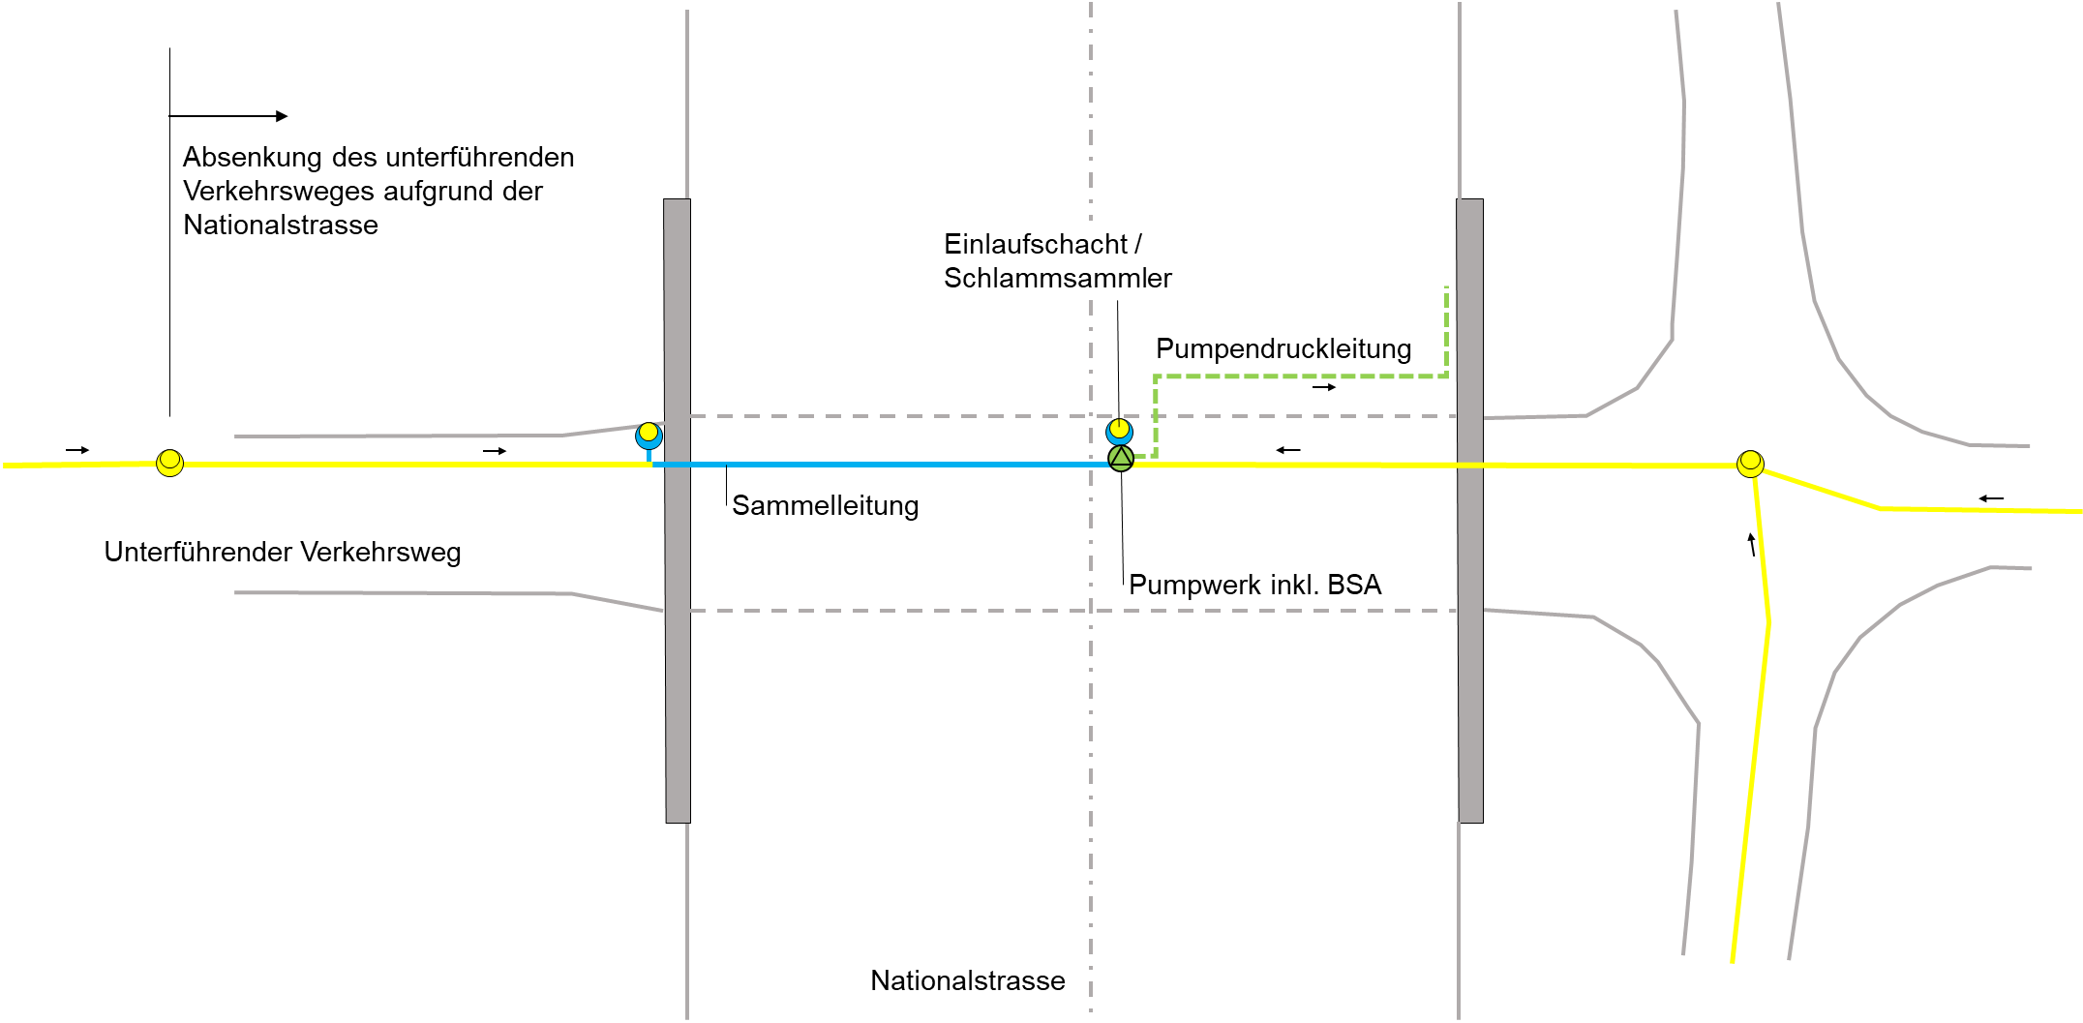

Längsschnitt
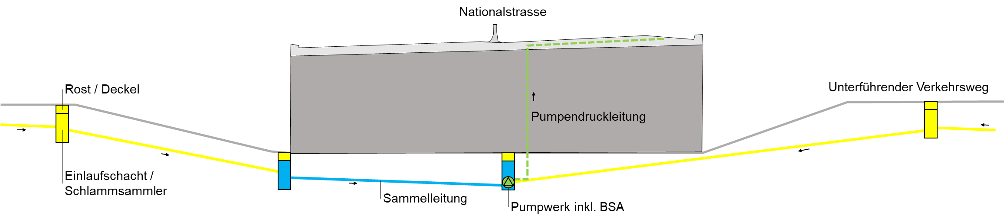

Historisierung «Objektstammdaten»

Folgende Tabelle ist nur aufzuführen, sofern Unterschiede zwischen den Bezeichnungen vor NFA/neu bestehen.

Inventarobjekt-Nr. | BW-Nr. / TBA-Nr. | Objektname | Bez.
xx.xx.xx.xxx.xx | Kanton_xxx-xxx | xx | ASTRA
xx.xx.xx.xxx.xx | Kanton_xxx.xx | xx | ASTRA alt
xxx.xx | xxx.xxx | xx | vor NFA

Artikel 8 Absatz 3 bzw. Artikel 9 Absatz 3 der Mineralölsteuerverordnung (MinVV, SR 725.116.21)
Artikel 2 der Nationalstrassenverordnung (NSV, SR 725.111)

